***Играйте дома с ребёнком в подвижные игры!***

**Консультация для родителей «Подвижные игры дома»**

Детки – это маленькие непоседы. Они с удовольствием резвятся всегда и везде. Присоединяйся! Существует крылатая фраза: «Вся наша жизнь – игра».

Вообще-то она о взрослых, но именно о детях можно сказать, что они живут

играя. Если на улице еще холодно и дует ветер, им ничего не мешает

замечательно пошалить и выплеснуть энергию в стенах любимого дома. А родители в этом помогут!

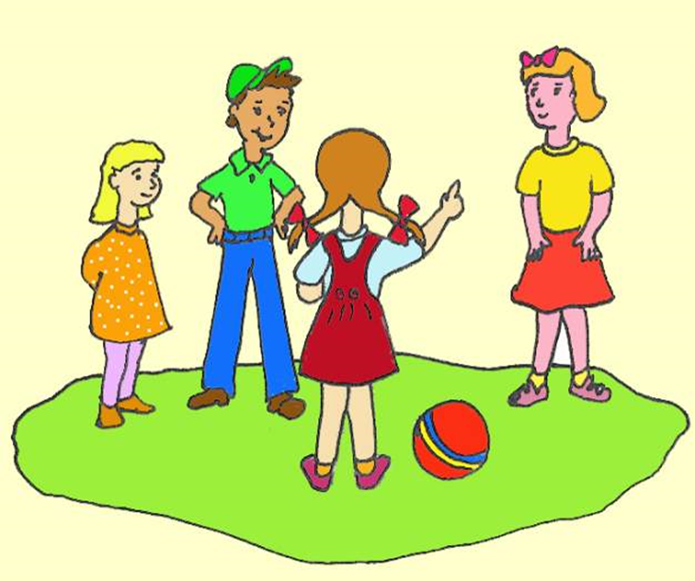 **«Ты да я, да мы с тобой»**

Мама проводит с малышом практически все свое время. Вы строите из кубиков

башенки, читаете книжки, рисуете, но этого недостаточно. Крохе хочется бегать, прыгать, веселиться. Поиграй вместе с маленьким живчиком.

**«Шустрое перышко»**

Поделите комнату на две части: одна половина твоя,

другая – ребенка. Возьмите перышко и вместе начинайте дуть, стараясь, чтоб оно

не упало на пол. Задача малютки – выдуть перышко на мамину половину

комнаты, твоя – на половину крохи. На чьей стороне оно упадет, тот и проиграл.

**«Футболисты»** Выстройте зайчиков, мишек и других зверушек в две

параллельные линии: одна – для мамы, другая – для малютки. Толкайте мячики

ногами, обходя каждую игрушку. Победит тот, кто первым пройдет всю линейку.

**«Догонялки»** Поиграйте в автодогонялки. Задача каждого игрока состоит в

том, чтобы его механический «конь» быстрее пересек всю комнату и приехал

первым к противоположной стене. Одновременно с крохой разгоняйте машинки –

и за ними вслед. Автомобиль остановился? Повторите гонку! Мама, на старт!

Играем всей семьей Для малыша настоящий праздник, если родители решили

порезвиться вместе с ним. Делайте это как можно чаще. Ведь так замечательно,

когда собирается вся семья. Идей для забав – масса! А мы предлагаем самые интересные!

**«Выбивалы»** Бросаться способен играть без устали хоть подушками очень весело: они легкие, целый день! мягкие; если попадут, не больно. А еще они разные по величине и форме. В этой игре нет каких-либо правил. Просто забавляйтесь всей семьей, пока не надоест. Будьте готовы: в такую игру маленький непоседа

**«Прятки»** Одна из самых любимых игр детей любого возраста. Можно просто прятаться и по очереди искать друг друга или играть в жмурки. Папа будет котом. С завязанными глазами он поймает мышек (маму и маленького карапуза).

**«Папочка из страны зверушек»** Как ни странно, но папы очень любят корчить рожицы и подражать разным животным. Не веришь? Представьте, что вы все попали в страну, где живут лишь маленькие обитатели леса. У папы в этой игре самая главная роль! Пусть он показывает карапузу, как ведут себя различные звери и птички. Малыш парит на руках у папы – так делает ласточка. Папа опустился на колени и накрыл малютку, как зонтик? Он – оберегающий своего детеныша медведь. Кроха катается на папиной спине? Папа – лошадка. Мама, подключайся! Изобрази обезьянку, безумно любящую своего шалунишку. Покачай его, непоседа будет в восторге!

**«Мягкие качели»** Приготовьте большой плед, уложите в него кроху и устройте ему качели. Качайте его: сперва легонько, потом сильнее!.. Или попробуйте поиграть более

активно. Например, делайте вид, что переворачиваете маленький гамак (только осторожно), а ребенок должен стараться не выпасть. А если попробовать подбрасывать цепкого малыша вверх? Делайте это аккуратно.

**«Попрыгунчики»** Помнишь, как во дворе и в школе на переменках ты играла в резиночку? Первый уровень, потом второй, третий... Четвертый – это уже высший пилотаж. Научи и своего кроху этой замечательной игре. Держите с папой ногами резинку сначала на самом низком уровне. Малыш не сможет сразу выполнять сложные прыжки, но простые перешагивания и перепрыгивания ему вполне под силу. Попрыгунчик устал? Пришло время и родителям продемонстрировать свое мастерство!

**«Волшебная дорожка».** Приготовьте несколько небольших ковриков или просто вырежьте из бумаги различные картинки. Девочкам будет интересно «порхать», как бабочки, с ромашки на ромашку, мальчикам – «перелетать» с планеты на планету. Разложи изображения по комнате на небольшом расстоянии друг от друга. Пусть малыши перепрыгивают с одного на другой! Раскладывайте ромашки и планеты каждый раз по-новому.

**«Пузыри».** Все детки любят играть с пузырями. Позволь малышам просто порезвиться, хватая мыльные шарики. Можно выдувать маленькие – кто какой поймает? Или постарайся сделать один большой пузырь. Кто быстрее достанет?

**«Поскакали!»** Скакалка – один из самых любимых детками атрибутов игры.

Пусть двое малышей попробуют синхронно ее крутить. Или поиграйте в «Рыбака и рыбку». Ты, наклонившись, кружишься со скакалкой в руке на месте, а детки

пытаются ее перепрыгнуть. Чьих ножек она коснулась, тот и пойман. Победит

тот, кто лучше всех прыгает.

**«Задорные колобки»** Детишки охотно покачаются по полу. Конечно, лучше, если он устелен мягким ковром или одеялами. Сначала пусть переворачиваются с боку на бок. Это вовсе не сложно! Как только они освоят простые перевороты, могут попробовать кувыркнуться вперед через голову. Получилось? Отлично! Нет? Пусть малыши опять сделают это через бочок. А теперь посоревнуйтесь, но уже кто быстрее перекатится от одного края ковра до другого.

**«Формула 1»** Классная игра, которая понравится карапузам любого

возраста. Соорудите в комнате «тоннель» из различных предметов. В ход пойдут

и табуретки, и стол, и коробки. Главное, чтобы ребята могли пролезть под ними.

Чем больше ты найдешь подходящих приспособлений, тем интереснее. Предложи

крохам представить, что они – машины. Победит тот, кто первым придет к финишу, одолев, пять «кругов». Во время гонок можно включить музыку – будет

очень весело!

**«Перелетные птички, летим!»** Попросите малюток представить себя птичками. Свейте им гнездышко из подушек и одеял в углу комнаты. По сигналу «полетели!» малыши, подняв ручки-крылья в стороны, «вылетают» из гнезда и бегают по комнате. После слова «дождь» возвращаются в гнездышко и укрываются от непогоды.

Информацию составил инструктор по ФК Улевская Н.Г.